Урок № 4
Предмет «Сольфеджио»
дополнительной предпрофессиональной программы
в области музыкального искусства:
«Фортепиано», «Струнные инструменты», «Духовые и ударные инструменты», «Народные инструменты»
срок обучения – 8 (9) лет
3 класс
Закрепление тем, пройденных в 3 классе:
«Интервалы. Обращения интервалов».
«Главные трезвучия лада и их обращения».
Интервал — это расстояние между двумя звуками. Если звуки берутся одновременно, то это гармонический интервал. А если последовательно, то мелодический. Нижний звук является основанием интервала, а верхний, его вершиной.
Интервалы имеют итальянские названия. Цифра в обозначении интервала показывает, сколько ступеней охватывает интервал: прима – 1, секунда – 2, терция – 3, кварта – 4, квинта – 5, секста – 6, септима – 7, октава – 8.
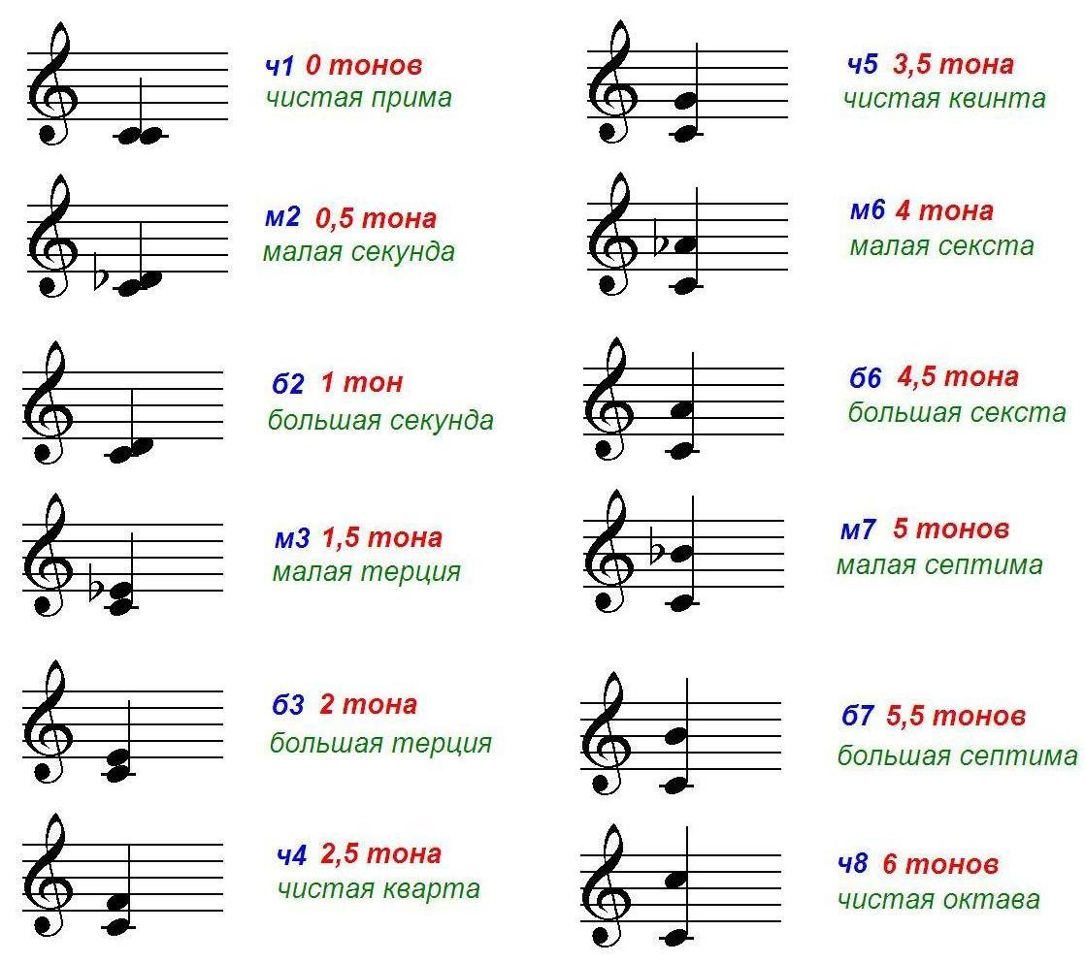
Обращение – это перенос нижнего звука (основания) на октаву вверх, или верхнего звука (вершины) на октаву вниз. В результате обращения, чистые интервалы переходят в чистые, большие в малые, малые в большие, уменьшённые в увеличенные, увеличенные в уменьшённые. Прима обращается в октаву, октава в приму, секунда в септиму, септима в секунду, терция в сексту, секста в терцию, кварта в квинту, квинта в кварту (1-8, 2-7, 3-6, 4-5, 5-4, 6-3, 7-2, 8-1).

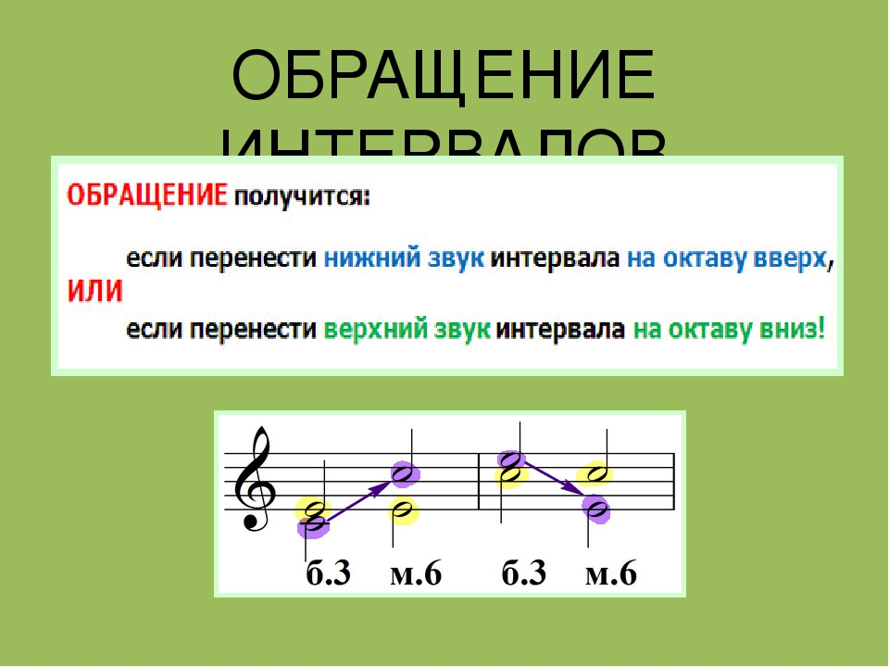
Выполните задание.
- Какие интервалы при обращении превращаются друг в друга? Подпишите интервалы цифрами и соедините их попарно стрелками.
ОКТАВА | СЕКУНДА | СЕКСТА | КВАРТА | СЕПТИМА | ТЕРЦИЯ | ПРИМА | КВИНТА

Трезвучия, построенные на I, IV, V ступени называются главными, так как они характеризуют данный лад (в миноре они минорные, в мажоре – мажорные). Трезвучие, построенное на I ступени, называется тоническим (T53, t53) В него входят I-III-V ступени. Трезвучие, построенное на IV ступени, называется субдоминантовым (S53, s53) В него входят IV-VI-I ступени. Трезвучие, построенное на V ступени – доминантовым (D53, d53,) В него входят V-VII-II ступени. В миноре доминанта всегда мажорная (D53), т.к., применяется только в гармоническом миноре.

Выполните задание.
1. Построй от звука «ре» мажорное трезвучие. Это трезвучие может быть одним из главных трезвучий в разных мажорных и минорных тональностях. Отгадай, в каких тональностях это трезвучие будет тоническим, субдоминантовым, доминантовым. Подпиши тональности.

Трезвучие имеет два обращения: секстаккорд и квартсекстаккорд.
Первое обращение образуется от переноса нижнего звука трезвучия (примы) на октаву вверх, называется секстаккорд (6).
Второе обращение трезвучия образуется от переноса нижнего звука секстаккорда (терции) на октаву вверх, называется квартсекстаккорд (6/4).
Повторите таблицу ступеней главных трезвучий лада и их обращения.
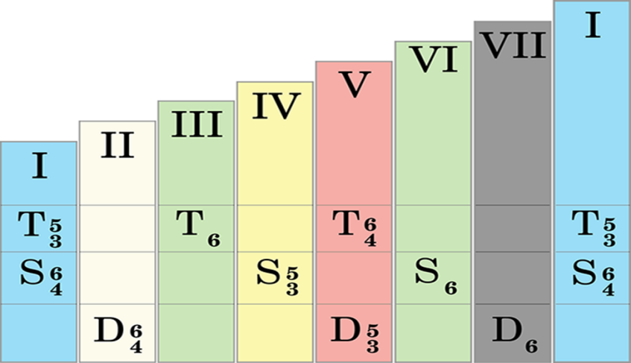

Выполните задания в приложении к уроку № 4

Отправить фото сделанной работы в нотной тетради и видеоотчет с Д/З
в WhatsApp (8-905-123-02-50) или на адрес электронной почты td_lukoshina@mail.ru (Лукошина Татьяна Дмитриевна)
Возможен видеоурок или индивидуальная консультация по телефону

